VPN使用手册

1. 安装VPN软件后，双击运行软件（图标截图见下方）；



1. 填写以下参数

服务器：vpn.xaeport.com

（注意：对于已使用VPN用户，请将原有VPN服务器地址更改为该地址）

端口：4433

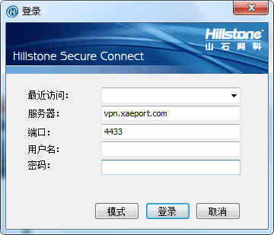

1. 填写用户名、密码后，点击登陆按钮。

显示“已经连接”后即表示VPN正常。

